EH Bildu Nafarroa talde parlamentarioari atxikitako foru parlamentari Adolfo Araiz Flamarique jaunak 11-25/PES-00136 idatzizko galdera egin zuen, zenbait ganadu-motak eta abeltzaintza-ustiategik 1990etik 2024ra bitarte izandako bilakaerari buruzkoa. Bada, Nafarroako Gobernuko Landa Garapeneko eta Ingurumeneko kontseilaria naizen aldetik, honakoa jakinarazten dut egindako galderei erantzunez:
Zer bilakaera izan du 1990etik 2024ra bitarte ganadu-mota hauen abelburu-kopuruak: behiak, ardiak, zerriak eta hegaztiak? Erantzuna urte horietako bakoitza zehaztuta eman dadila eskatzen dut.
Zer bilakaera izan du 1990etik 2024ra bitarte ganadu-mota hauen ustiategi-kopuruak: behiak, ardiak, zerriak eta hegaztiak? Erantzuna urte horietako bakoitza zehaztuta eman dadila eskatzen dut.
Horiei erantzunez, honako hau adierazi behar da:
Interneteko hurrengo estekan abere-errolden informazio zehatza jasotzen da, urteko datuen zenbait taularen bidez. Izandako bilakaera ere jasotzen da. Informazioa sarbide publikokoa da. https://www.navarra.es/eu/nekazaritza-eta-abeltzaintza/abeltzaintza/azienda-erroldak.
Webgunean azken 24 urteotako datuak jasota daude, beraz, 1990 eta 2000 arteko datuak falta dira. Hori dela eta, informazio hori hurrengo tauletan jaso dugu.
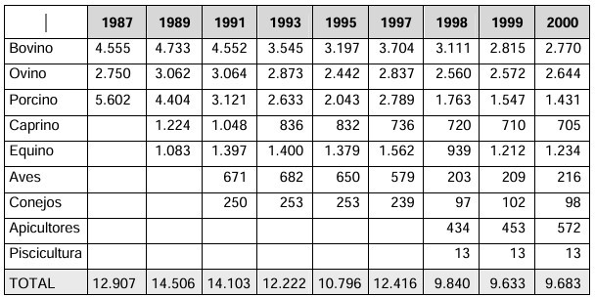
Ustiategiak espeziez espezie:

Animalien errolda:

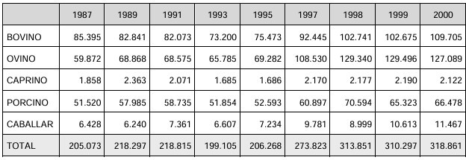
Animalien erroldaren taulan ez daude jasota hegaztiei buruzko datuak, Abeltzaintza Zerbitzuak informazio hori ez duelako.
Hori guztia jakinarazten dut, Nafarroako Parlamentuko Erregelamenduaren 215. artikuluan ezarritakoa betez.
Iruñean, 2025eko apirilaren 8an

Landa Garapeneko eta Ingurumeneko kontseilaria: José María Aierdi Fernández de Barrena

